**TIPOS DE GRÁFICOS UTILIZADOS EN LOS CICLOS DE ADMINISTRACIÓN Y ECONOMÍA**

**GRAFICAR FUNCIONES MATEMÁTICAS EN EXCEL**

**Y = eX**



**MATRIZ BOSTON CONSULTING GROUP (BCG)**

**Matriz BCG** o la **matriz de crecimiento – participación** es una metodología desarrollada por el **Boston Consulting Group**. Realiza un análisis de mercado a través de dos variables: En el eje vertical representaremos **la tasa de crecimiento** de mercado y en el eje horizontal **la participación de mercado**, para tomar decisiones en que va a invertir la empresa (UR) unidades estratégicas

**Representación de los cuadrantes**

1. **Estrella:** Representa productos compiten en sectores de **alto crecimiento de ese mercado y una elevada cuota de mercado**. Necesitan una fuerte inversión para mantener la cuota de mercado, estas unidades en el futuro se convertirán en vacas o en perros
2. **Interrogante:** Representa productos compiten en sectores **de alto crecimiento de ese mercado y con una baja cuota de mercado,** con una probabilidad muy alta de tener pérdidas. estas unidades en el futuro se convertirán en estrellas o en perros
3. **Vaca:** Representa productos compiten en sectores de **bajo crecimiento de ese mercado y con una alta cuota de mercado.** Necesitan poca inversión y son los productos más rentables y estables del mercado
4. **Perro:** Representa productos compiten en sectores de **alto crecimiento de ese mercado y con una baja cuota de mercado.** En general, no invertiremos en estos productos

**INSERTAMOS GRÁFICO DE BURBUJAS**

Menú insertar: insertamos un gráfico de burbujas 3d y luego iremos introduciendo los datos

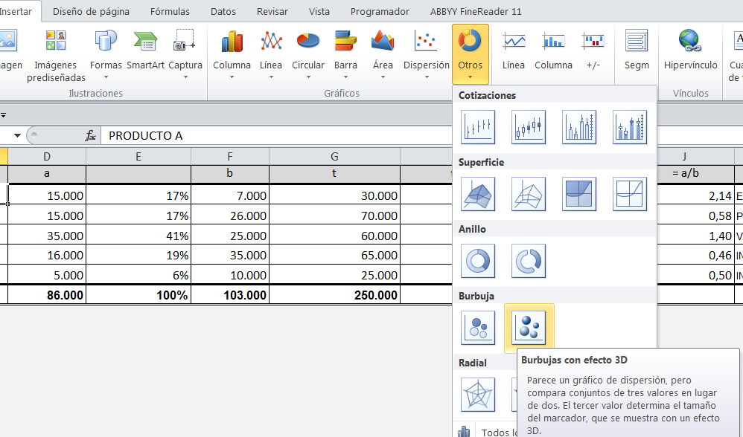

Pinchamos gráfico con botón derecho ratón vamos a serie de datos y vamos a agregar

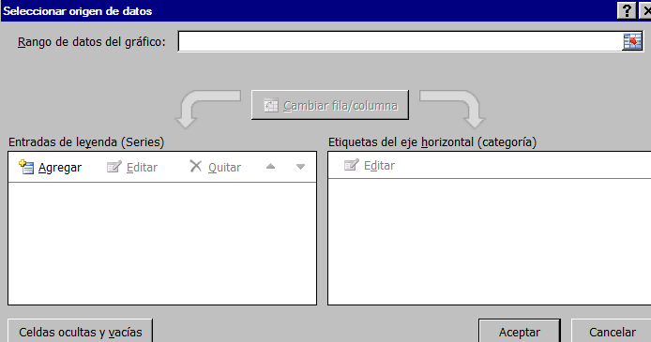

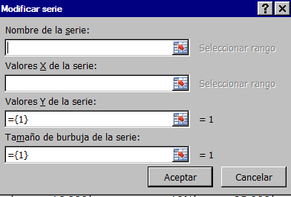

Nombre producto

Cuota del mercado relativo

Tasa crecimiento del mercado

Tasa producción de empresa

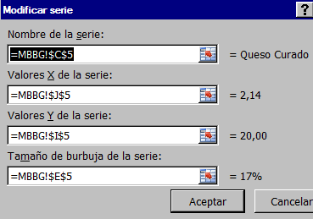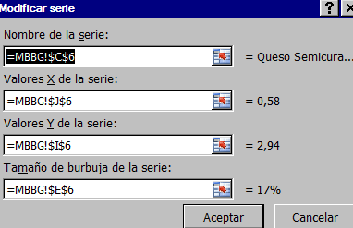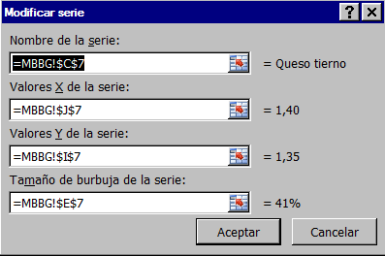

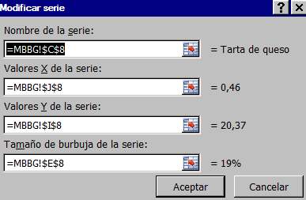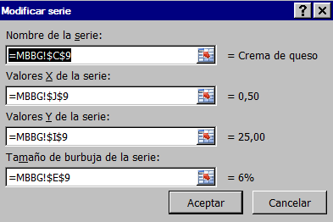

El gráfico queda.

Colocaremos el nombre y el porcentaje de cada burbuja , Elegimos una burbuja vamos al menú presentación y allí a etiquetas de datos, elegimos más opciones

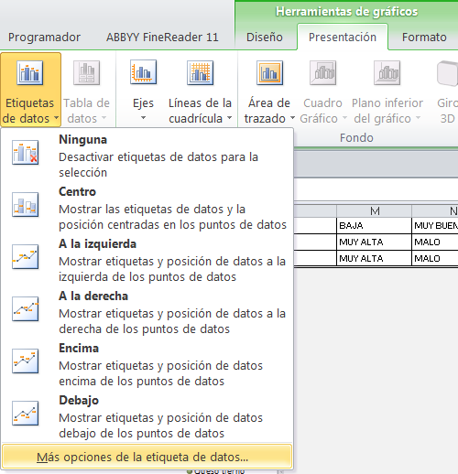

Saldrá esta ventana y marcamos

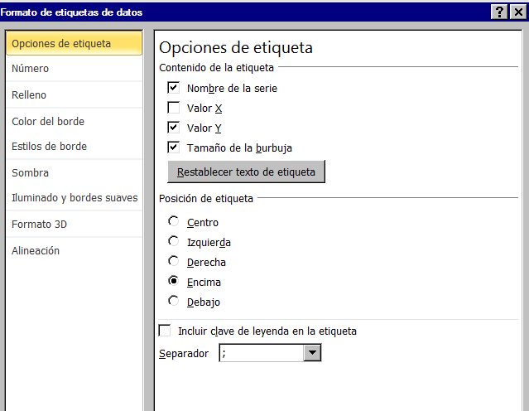

Hacemos lo mismo con las demás burbujas pero la posición de la etiqueta la pondremos donde no estorbe a la visión de la burbuja.

**Cambiar datos que nos salga del 15%**

**Adecuación de los ejes**: El eje horizontal primario lo vamos a presentar en escala logarítmica con lo que Obtenemos un centro de la gráfica.

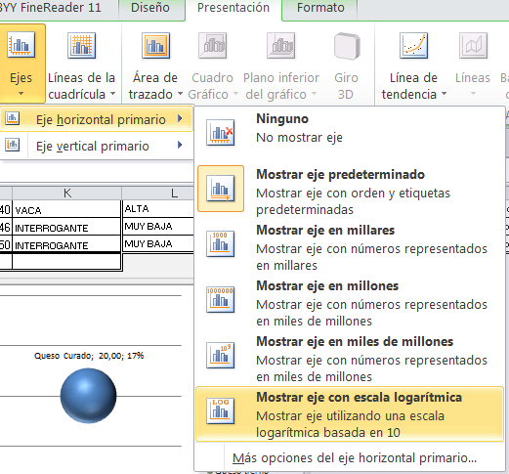

Le damos formato al eje:

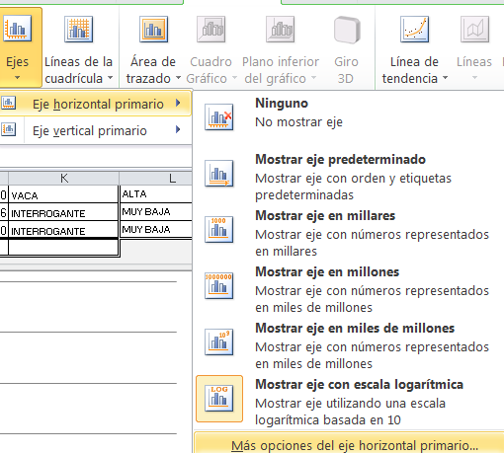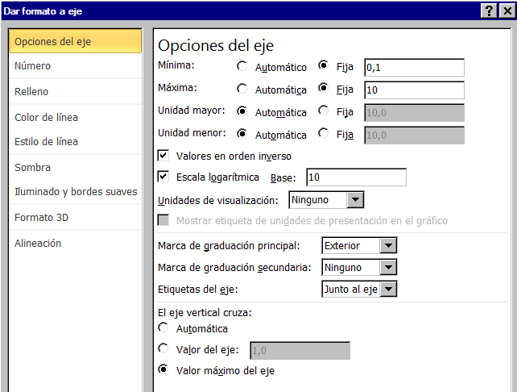

El gráfico queda:

Damos formato al eje vertical:

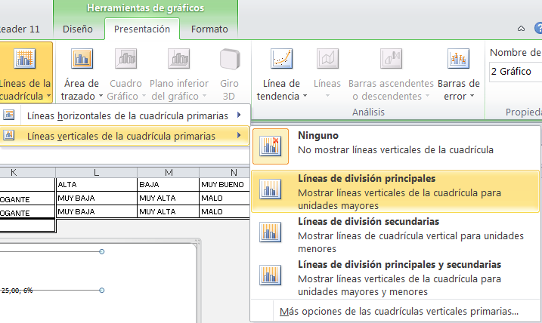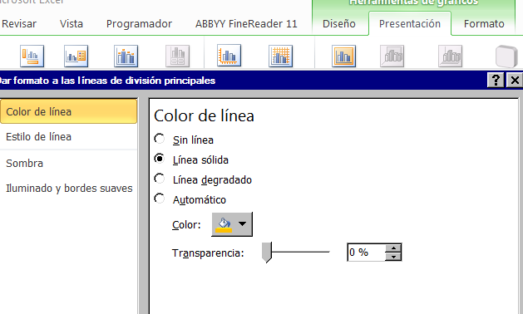

El gráfico queda:

Ponemos dibujo en cada burbuja y abrimos el archivo donde este el dibujo

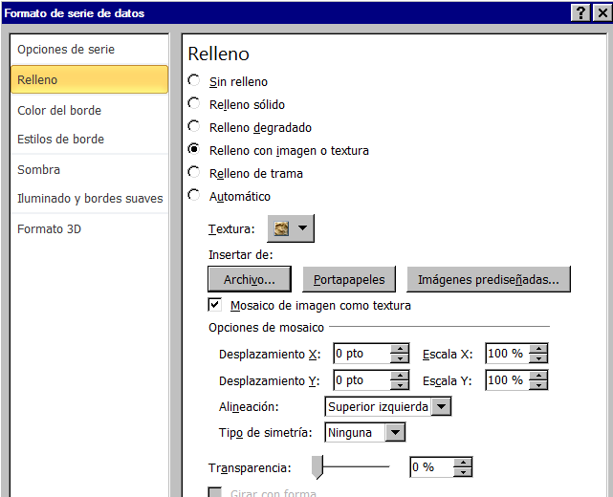

Nuestro gráfico queda finalmente así:

**GRAFICO O MATRIZ DAFO**

**Es necesario recopilar,** analizar y evaluar todo tipo de información **para la correcta elaboración del plan tanto a nivel interno como externo. (datos de estudios de mercados realizados por la empresa, información sobre la imagen actual que tiene la empresa en el mercado, información sobre el grado de cualificación de los trabajadores, información sobre sus canales de distribución, etc.)**

Con toda esta información, se hace un **análisis DAFO**, que se concreta en un análisis sobre la viabilidad comercial mediante el análisis de los factores que pueden tener influencia en su éxito y que son: **las fortalezas y debilidades** que surgen de la evaluación interna (análisis interno) de la compañía y **las oportunidades y amenazas** que proceden del entorno (análisis externo), en el momento actual o que pueden venir en un momento futuro.

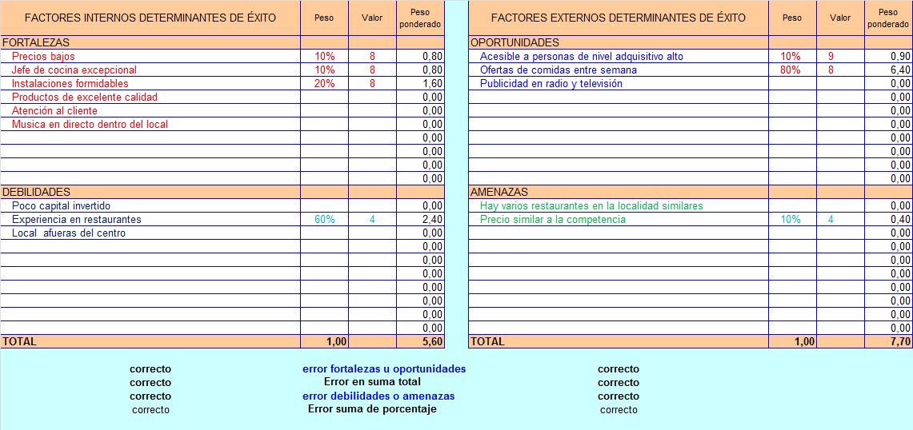

**Insertamos gráfico**

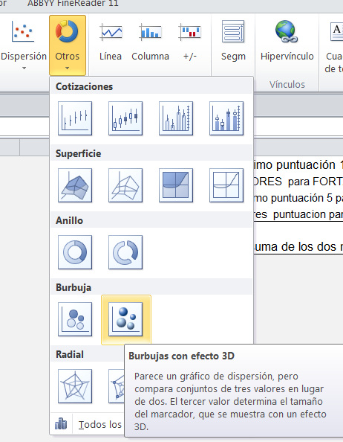

Introducimos los datos seleccionamos el cudro del gráfico con botón derecho del ratón y vaños a “Serie de datos”

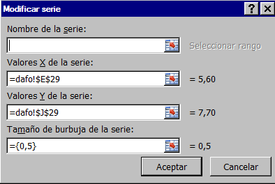

Factores Internos

Factores externos

Tamaño de la burbuja

Damos formato al gráfico

Ponemos los valores máximo del Eje vertical y Eje horizontal pinchamos en valores del eje

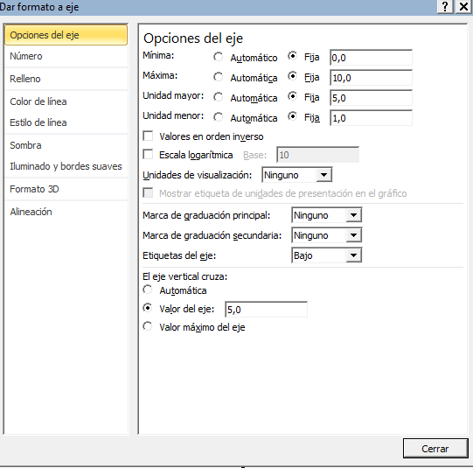

En formato de los puntos de datos

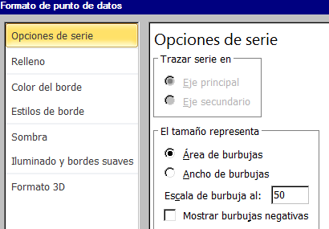

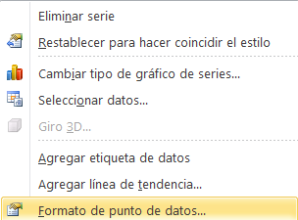

Ponemos las líneas de división principales de los ejes verticales y horizontales

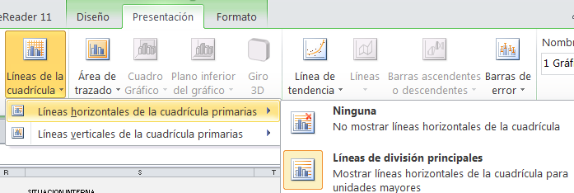

Ponemos el título y los rótulos de los ejes al gráfico

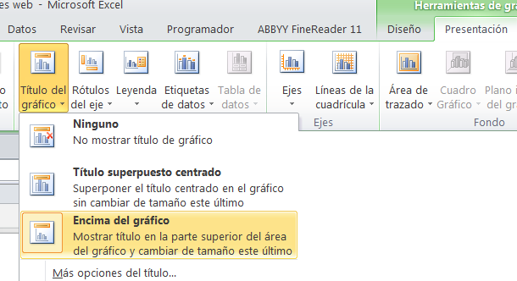

Añadimos cuadro de texto para hacer comentarios que medidas se tomarán en cada cuadrante

Finalmente la gráfica queda así

**Cambiar de negocio, cambiar de estrategia total, cerrar la empresa**

**Mejorar costes y diferenciar mejor el producto**

**Abrir más locales, fidelizar a nuestra clientela y aumentar nuestra fortalezas**

**Realizar nuevos estrategias, ampliar los segmento de mercado, mejorar o cambiar nuestros productos**

**GRAFICO DE ELEMENTOS O PICTOGRAMA**.

Un pictograma es un gráfico con un símbolo que indica una cantidad o un número específico. La mitad del símbolo representa la mitad de la cantidad, un cuarto del símbolo es un cuarto de la cantidad, etc.

Los pictogramas son gráficos similares a los gráficos de barras, pero empleando un dibujo en una determinada escala para expresar la unidad de medida de los datos

Insertamos gráfico de barras de los datos dados

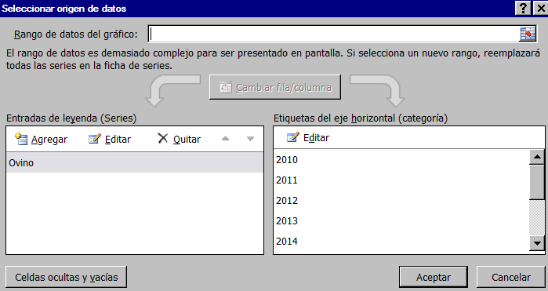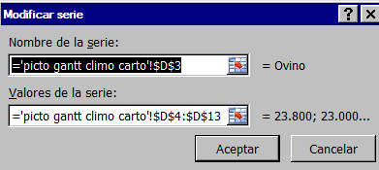

Para poner un dibujo en las barras o de fondo del dibujo, pulsamos en las barras y pinchamos gráfico con botón derecho y seleccionamos formato del área de grafico

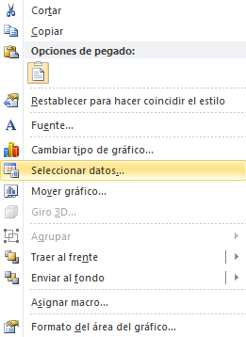

Poner dibujo como fondo

Seleccionamos Relleno con imagen o textura y luego archivo

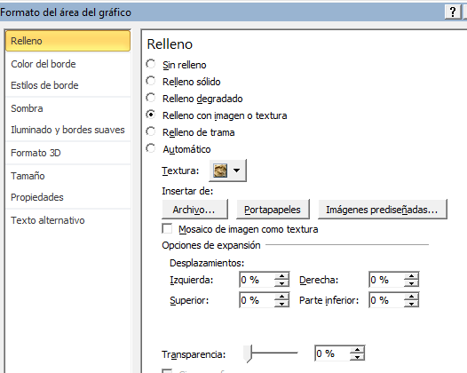

Buscamos el archivo a insertar

Para apilar varios dibujos en una fila

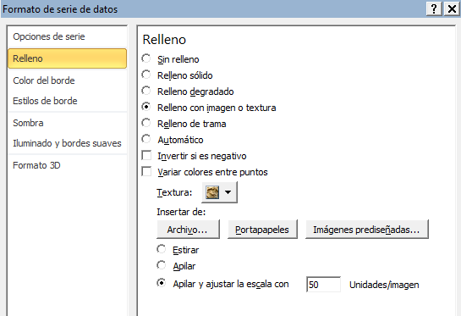

Si queremos ponerlo en las columnas pinchamos columnas y en formato serie datos hacemos lo mismo

Si queremos hacer más ancho las columnas pinchamos en las barras y vamos a dar formato de la serie de datos

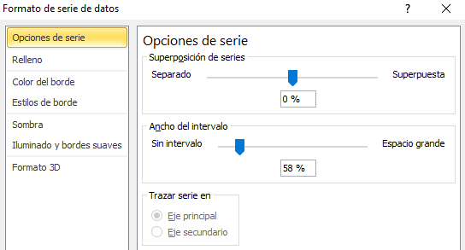

**GRÁFICOS DE MAPAS O CARTOGRAMAS**

Estos tipos de gráficos se utilizan para mostrar datos sobre una base geográfica. La densidad de datos se puede marcar por círculos, sombreado, rayado o color

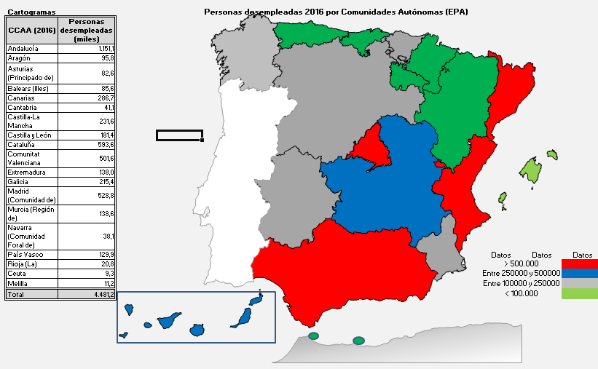

Hay paginas donde vienen diseñados por comunidades y provincias, si queremos hacer nosotros el cartograma debemos ponerlo como fondo de la página excel

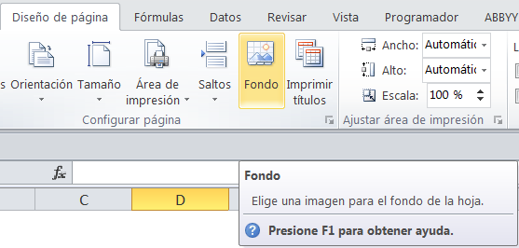

Buscamos la imagen descargada y luego ir le dibujando las partes que queramos poner.

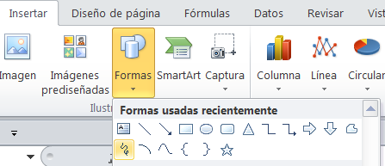

Debemos hacer el contorno de cada región o zona del mapa que queramos realizar

Luego en estilo de forma le damos un formato rápido

<https://www.youtube.com/watch?v=4V5tXr6FWH8>

**COLOREAR ÁREA ENTRE DOS FUNCIONES**

Tenemos la siguiente información:

|  |  |  |  |  |  |  |  |  |
| --- | --- | --- | --- | --- | --- | --- | --- | --- |
|  | 2011 | 2012 | 2013 | 2014 | 2015 | 2016 | 2015 | 2016 |
| Personas Ocupadas | 18.105 | 17.282 | 17.139 | 17.344 | 17.866 | 18.342 | 17.866 | 18.342 |
| Hombres | 9.991 | 9.432 | 9.316 | 9.443 | 9.760 | 10.001 | 9.760 | 10.001 |
| Mujeres | 8.113 | 7.850 | 7.823 | 7.902 | 8.106 | 8.341 | 8.106 | 8.341 |
| Brecha de ocupación entre hombres y mujeres | 1.878 | 1.583 | 1.493 | 1.541 | 1.654 | 1.660 | 1.654 | 1.660 |

Hacemos un gráfico de líneas con los datos de la tabla personas ocupadas de hombres, mujeres y brecha de ocupación.

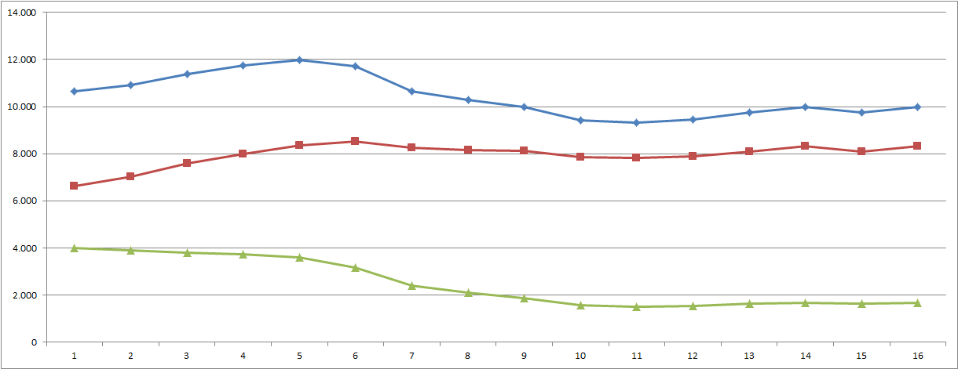

Vamos a colorear el area entre la linea de hombres ocupados y mujeres ocupadas.

Para lo cual vamos a cambiar el tipo de gráfico a área de la ocupación de las mujeres y la brecha de ocupación

El Gráfico que al estar apilada con los valores de los hombres la superior en color verde y de las mujeres la inferior color rojo

La zona verde es la que quiero representar como la brecha de la ocupación, para lo cual tengo que quitar el color rojo

Seleccionamos los datos de la zona roja y pulsamos el botón derecho y vamos a formato de la serie de datos y relleno y le decimos sin relleno

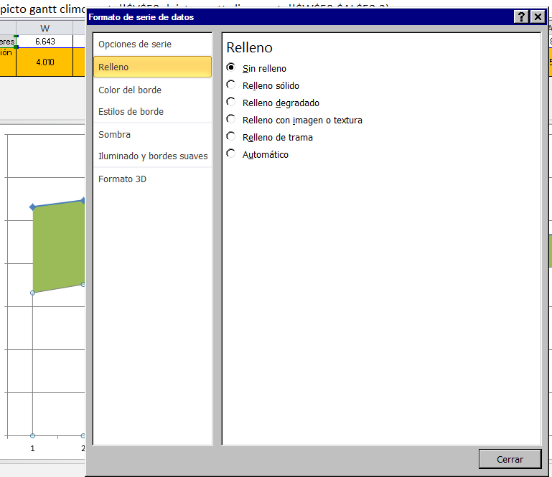

El gráfico queda

Para que destaquen las líneas haremos otras dos líneas de series con los datos de la brecha y de las mujeres

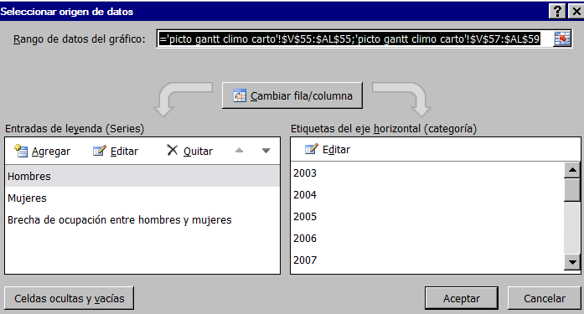

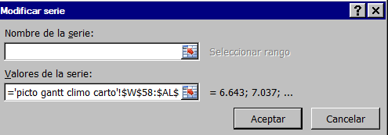 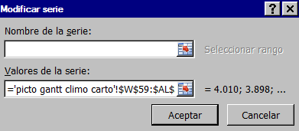

**GRÁFICO DE LÍNEAS CON DIBUJOS**

Con la tabla de datos dada vamos a realizar un gráfico de dispersión lineal y lo terminaremos en un dibujo

Insertamos el gráfico

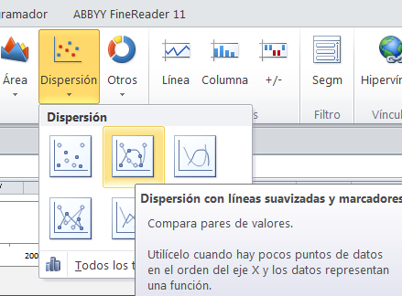

Pinchamos en el grafico y con el botón derecho del ratón seleccionamos => serie de datos

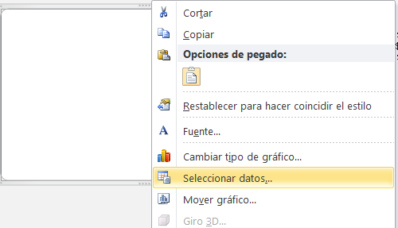

Y vamos agregar las series y ponemos los siguientes datos

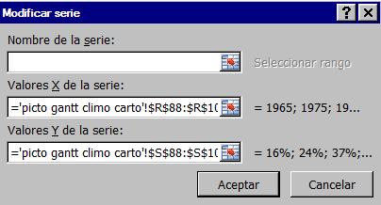

Damos formato a los ejes

Eje horizontal

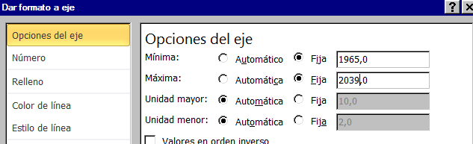

Eje vertical

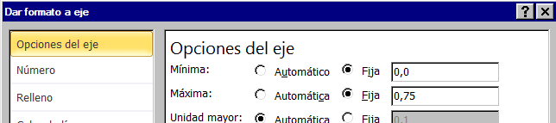

Este será el gráfico inicial

Cambiamos los datos del eje vertical al 100%

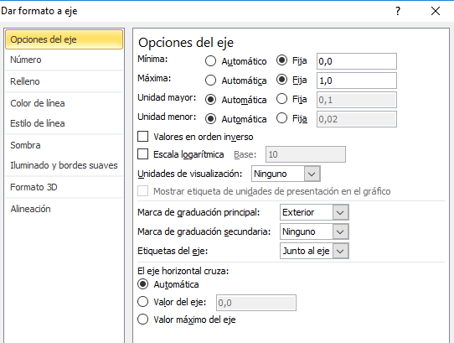

Ahora copiamos el gráfico un poco más abajo y añadimos más datos

Agregamos los siguientes serie de datos

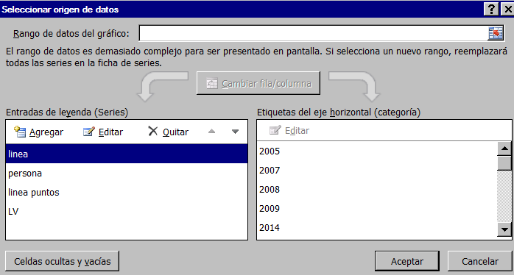

El gráfico anterior le dividimos en dos partes una hasta 2005 y otra hasta el 2015

Línea de puntos de 1965 a 2005

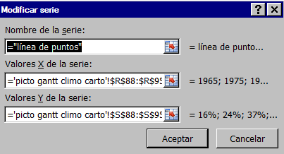

Línea de 2005 a 2015

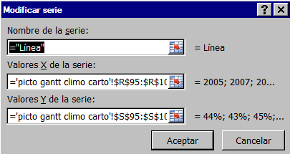

Le quitamos los marcadores (puntos de la línea) que ha puesto por defecto

Añadimos una línea vertical en 1965 desde cero a unir la otra línea con los datos de la tabla

|  |  |
| --- | --- |
| Año | Porcentaje |
| 1965 | 16% |
| 1965,1 | 0% |

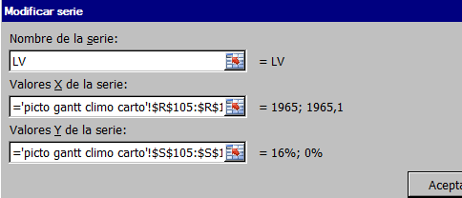

**Datos de la persona**

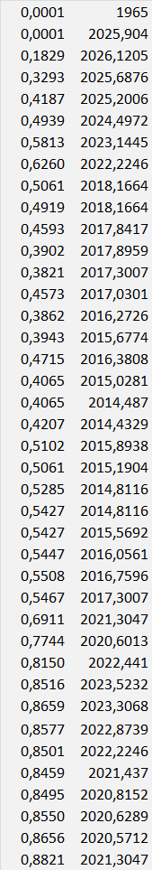

Añadimos la figura con los datos de la tabla de la derecha

**La columna de las Y y de las X se van poniendo a ojo las también.**

**También se puede coger un dibujo que se quiera graficar se pone en el gráfico y se le van dando los valores hasta que salga el dibujo**

Para hacer lo ojos creamos otras serie de datos

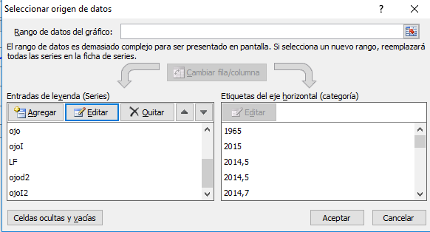

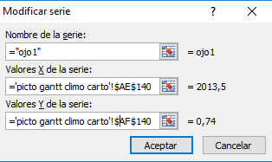 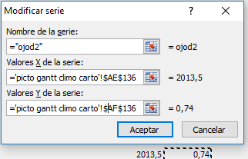

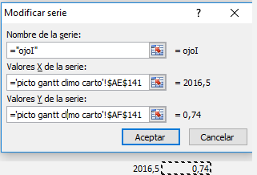 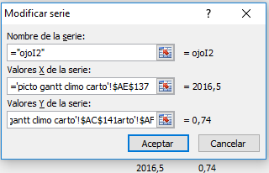

**PIRÁMIDE DE POBLACIÓN**

Una pirámide de población es un estilo de gráfico de espalda con espalda, o par de histogramas (para cada sexo) que muestra la distribución de la población en todos los grupos de edad y en ambos sexos. El eje X se utiliza para trazar los números de población y el eje Y muestra los grupos de edad.

Las pirámides de población son ideales para detectar cambios o diferencias en los patrones de población. Se pueden utilizar múltiples pirámides de población para comparar los patrones a través de las naciones o grupos de población seleccionados.

Primero tenemos que tener una tabla con los valores en porcentaje que es como se suele representar los datos en las piramide de población: Vamos a coger los datos de los hombres y les multiplicamos por menos -1 para que se coloque a la izquierda del eje.

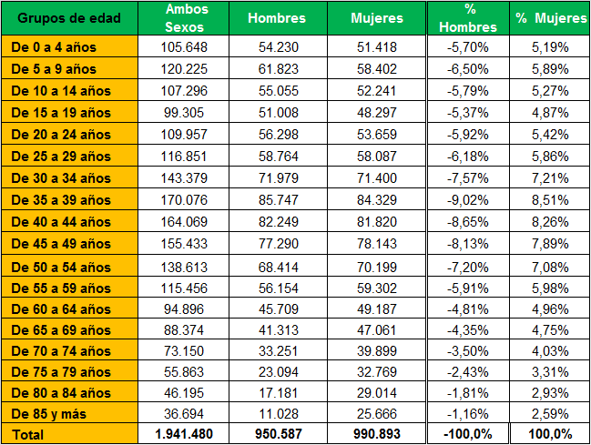

Insertamos el gráfico=> pestaña insertar => gráfico de barras

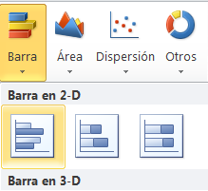

Seleccionamos el rango de datos de porcentajes para hombres y mujeres

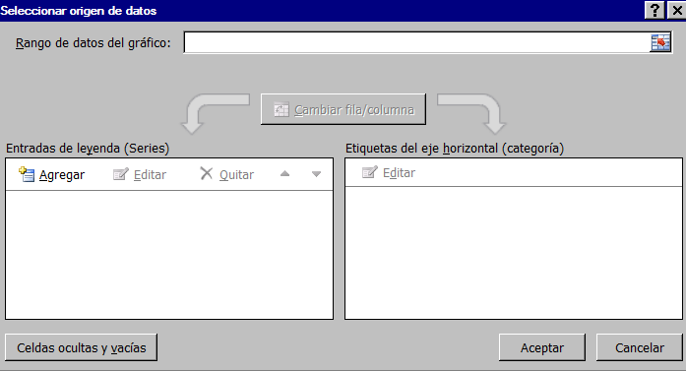

**Agregamos los datos de hombres y mujeres**

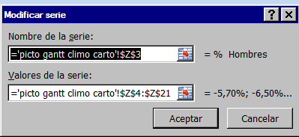 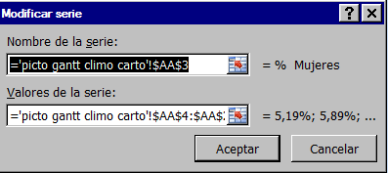

**Agregamos los datos del eje y**

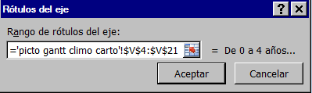

Hacemos clic sobre el rango de edades y con el botón derecho del ratón seleccionamos dar formato al eje

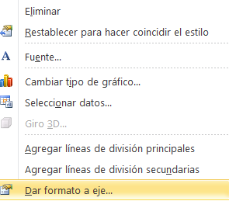

En tipo de eje en etiquetas ponemos BAJO

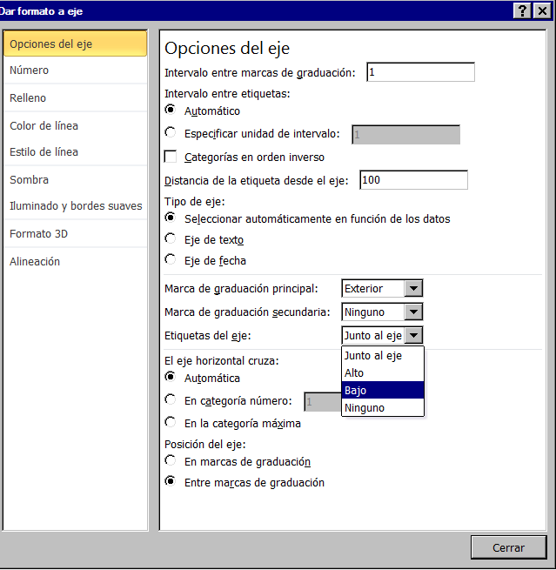

**El eje Y se desplaza a la izquierda**

**Seleccionamos las barras de datos de mujeres y seleccionamos dar formato a la serie de datos**

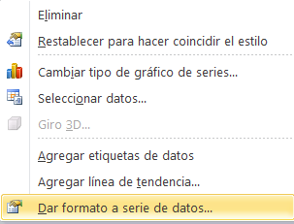

**En superposición de series ponemos 100% superpuesta para que coincidan las barras de las mujeres con las de hombres**

**En ancho del intervalo ponemos un valor de 20% si ponemos el 0% las barras se pegarán así dejamos un poco de espacio entre ellas**

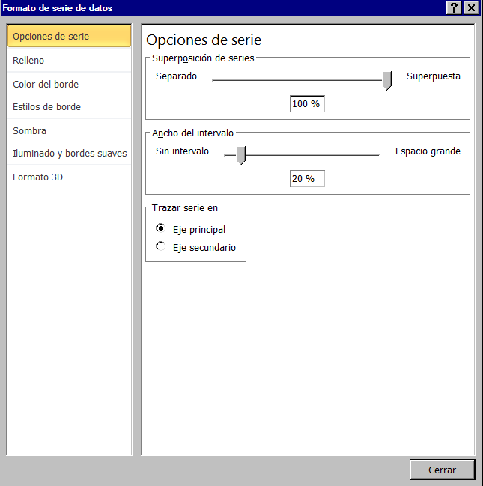

**Ponemos el título del gráfico y ponemos la leyenda de los datos**

[**https://www.youtube.com/watch?v=AeXwgfO7ab4**](https://www.youtube.com/watch?v=AeXwgfO7ab4)

**LA PLANIFICACIÓN, PROGRAMACIÓN Y CONTROL DE PROYECTOS**

**GRAFOS PERT-CPM**

**DIAGRAMA DE GANTT**

Comúnmente usado como una herramienta de organización para la gestión de proyectos, los diagramas de Gantt muestran una lista de actividades o tareas con su duración en el tiempo, mostrando cuando se inicia y termina cada actividad. Esto hace que los diagramas de Gantt resulten útiles para la planificación y la estimación sobre cuánto tiempo podría tomar un proyecto completo. También se puede apreciar qué actividades se están ejecutando paralelamente.

Los diagramas de Gantt se dibujan dentro de una tabla, las filas se utilizan para las actividades y las columnas se utilizan como escala de tiempo. La duración de cada actividad está representada por la longitud de una barra a lo largo esta escala de tiempo. El inicio de la barra es el inicio de la actividad y el extremo de la barra es cuando la actividad debe terminar

**Elegimos gráficos de barras apiladas en vacío y rellenamos primero los datos de fecha inicio y luego los de duración y tercero títulos del eje tareas**

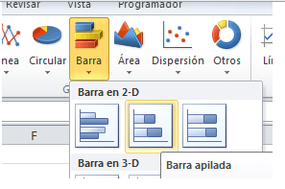

**Insertamos gráficos de barras simuladas**

**Pinchamos en el recuadro y damos seleccionar datos**

**Ponemos los datos de la serie 1 que es la fecha de inicio, luego los datos de las serie 2 que son los días y la de la etiqueta del eje horizontal**

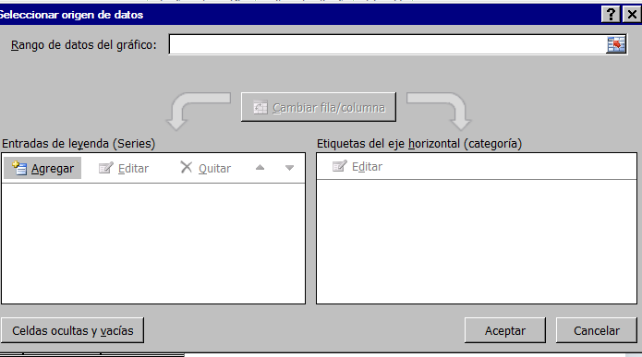

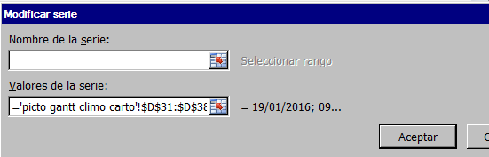

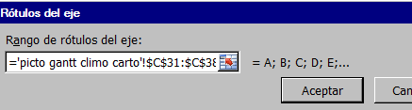

**Añadimos la serie 2**

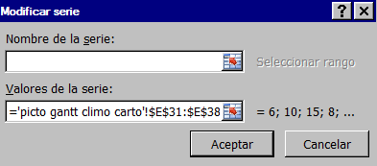

**Formato al eje vertical del gráfico**

Vamos a dar formato a los ejes del gráfico y a las actividades, porque aparecen en la parte inferior y comienza con la actividad A en la parte inferior y debemos colocarlas en la parte superior, vamos a invertir dicho orden. Damos clic derecho sobre el eje vertical y seleccionamos la opción dar formato a eje.

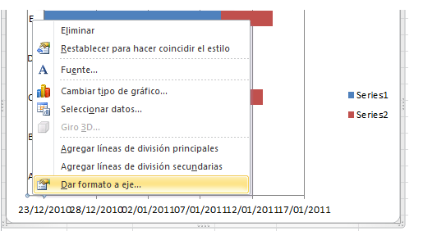

Pulsamos la opción categorías en orden inverso*.*

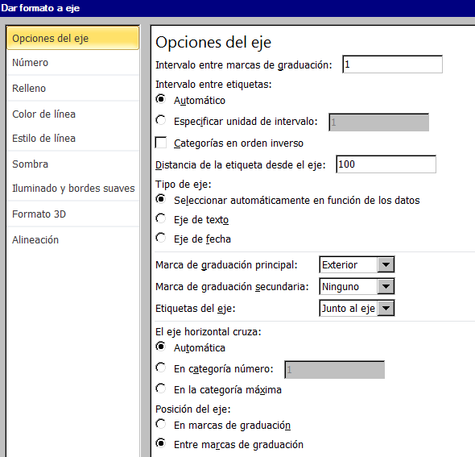

**Ocultar la serie de datos de las barras de la fecha de inicio**

Las barras de color rojo representan el inicio, duración y fecha final de cada actividad.

Las barras azules nos indican el inicio de las barras rojas, las sitúa en la derecha hasta colocarlas en la fecha de inicio. Vamos a ocultar las barras azules.

Para ocultar las barras azules cambiamos su color eligiendo sin relleno dentro de “dar formato a serie de datos”*:*

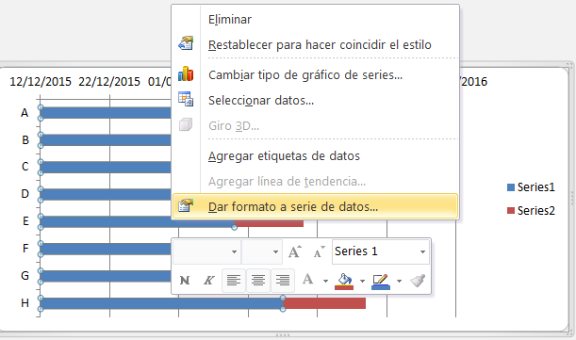

Se abrirá el cuadro de diálogo *Formato de serie de datos* y deberás asegurarte de ir a la sección *Relleno* para seleccionar la opción *Sin relleno*:

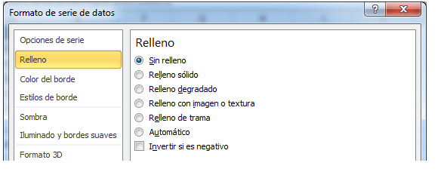

El gráfico quedará de la siguiente forma:

**Formato del eje horizontal**

Vamos a dar un nuevo formato al eje horizontal para eliminar el espacio libre a la izquierda de las barras. Esto lo lograremos indicándole al gráfico el valor numérico donde debe iniciar el eje horizontal.

El truco de este paso es obtener adecuadamente el valor numérico de la fecha de inicio de la primera actividad en iniciar, que para nuestro ejemplo es la actividad A. Este valor numérico lo podremos conocer fácilmente haciendo clic derecho sobre la celda B2, que tiene la fecha de inicio para dicha actividad, y posteriormente elegimos la opción *Formato de celda* y cambiamos temporalmente la opción de Categoría a *Número* tal como se observa en la siguiente imagen.

Debemos elegir el del fecha inicio más baja en nuestro caso la actividad D

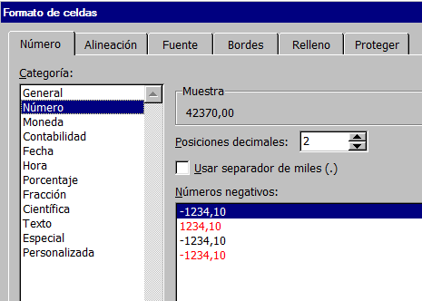

Sin hacer clic en el botón Aceptar puedes observar en la sección *Muestra* que el valor numérico para la fecha 01/01/2011 es el valor 42370. Deberás anotar este número porque lo colocaremos como valor de inicio en nuestro gráfico, así que cierra el cuadro de diálogo *Formato de celdas* haciendo clic en Cancelar y posteriormente deberás hacer clic derecho sobre el eje horizontal para seleccionar la opción *Dar formato a eje*:

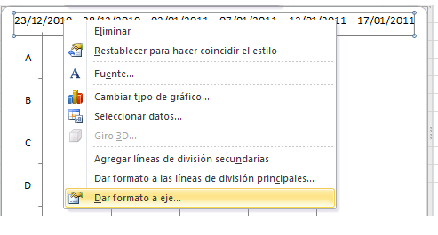

Aparecerá el cuadro de diálogo *Dar formato a eje* y dentro de la sección Opciones del eje deberás habilitar la opción *Fija* para el valor mínimo fijo y colocar el número que acabamos de obtener,  que para nuestro ejemplo es el valor 42370 y que corresponde a la fecha de inicio de la actividad A.

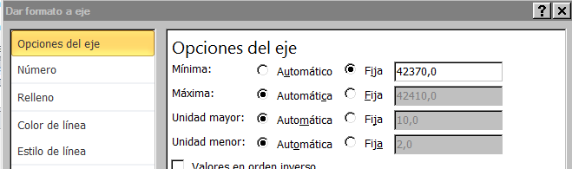

Al fijar el valor mínimo del eje horizontal habremos eliminado el espacio en blanco que existía a la izquierda de las barras.

Pero antes de cerrar el cuadro de diálogo modificaremos un poco las etiquetas del eje horizontal. Para eso deberás seleccionar la sección *Número* y dentro del recuadro Categoría deberás elegir la opción *Personalizado* y en el cuadro de texto *Código de formato* deberás introducir el valor *dd/mm* y finalmente pulsar el botón Agregar. Esto dará una mejor visibilidad a las fechas mostradas en el eje horizontal ya que removerá el año y solamente se mostrará el día y el mes.

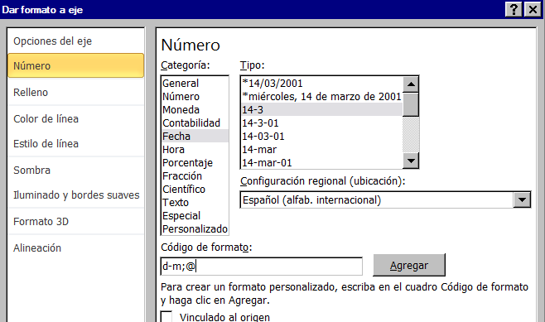

Cierra el cuadro de diálogo pulsando el botón Cerrar y deberás tener un diagrama idéntico al mostrado al inicio de este tutorial.

Damos formato al área del gráfico elegimos azul degradado

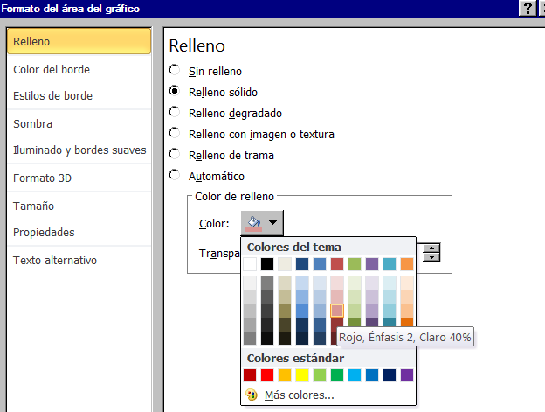

Damos formato a la línea de trazado (color del centro gráfico) naranja

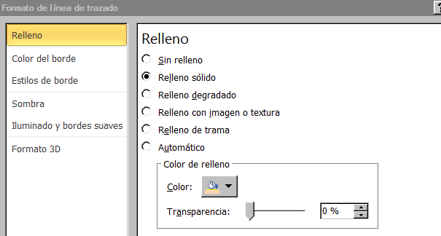

Damos formato a la serie de datos=> cambiamos opciones de serie y relleno de barras

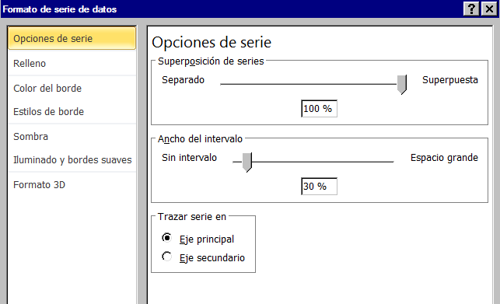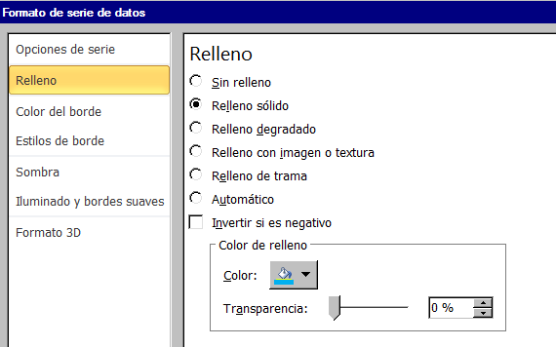

El gráfico quedará:

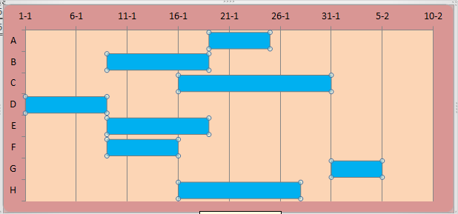

**CLIMOGRAMAS**

Un **climograma** es un gráfico en el que se representan las [precipitaciones](https://es.wikipedia.org/wiki/Precipitaci%C3%B3n_(meteorolog%C3%ADa)) y las temperaturas de un lugar en un determinado período (habitualmente un año y por periodos mensuales y por medias mensuales). También puede denominarse **diagrama climático**, **ombrograma** o **diagrama ombrotérmico**.

El climograma estará compuesto por tres gráficos uno de la media de las precipitaciones, otro de la media de la temperaturas y otro de la evolución en el año de la temperatura y las precipitaciones

Seguiremos los pasos realizados en el histogramas de frecuencias para el gráfico principal que nos indica las precipitaciones Y la temperatura mensual en el año 2019

Insertamos gráfico de barras de la tabla de datos

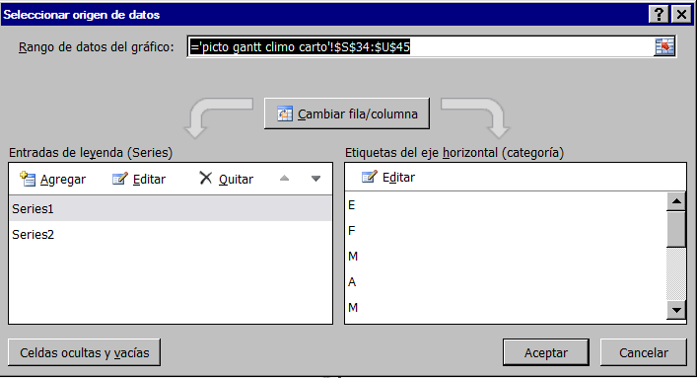

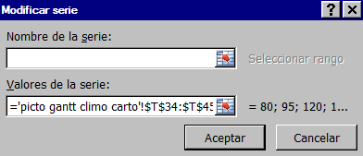 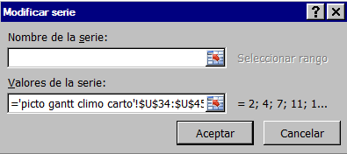

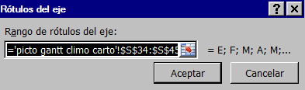

El gráfico quedaría:

**Damos formato al gráfico**

Seleccionamos los datos de temperatura y elegimos cambiar tipo de gráfico y ponemos de línea con marcadores tamaño 5

Seleccionamos los datos de las precipitaciones y con el botón derecho damos a formato de la serie de datos:

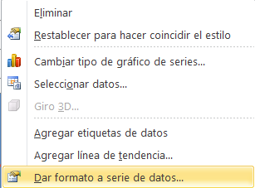

En opciones de serie elegimos sin intervalo

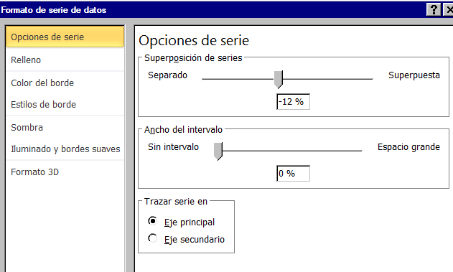

**En color de borde elegimos línea sólida y de color blanco para que destaquen las barras**

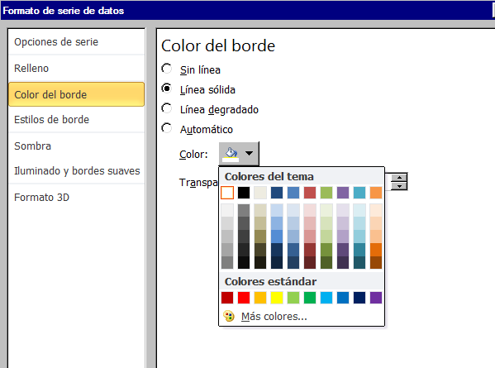

**Modificamos el eje Y para poner valor fijo máximo el mayor de las precipitaciones, para ello elegimos el eje Y, con el botón derecho ratón vamos a formato del eje y en unidad mayor de 10 en 10**

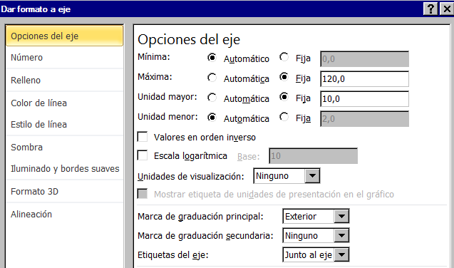

**[Agregar un eje vertical secundario](javascript:)**

* **Seleccionamos la serie de datos que deseamos tener un eje secundario pulsamos con el botón derecho dar formato a la serie de datos y en opciones de serie elegimos eje secundario**

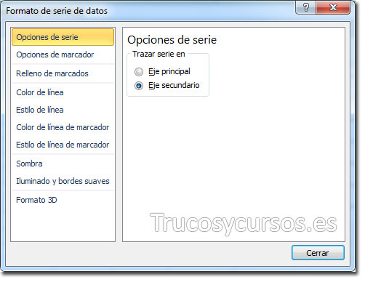

Seleccionamos el eje secundario para poner el valor máximo que deseemos en nuestro caso pondremos 70

**Cambiamos el nombre de las leyendas y la posición de ellas**

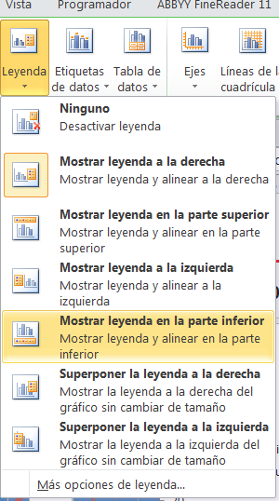

**El gráfico queda:**

**Ahora añadimos dos gráficos de barras con el valor medio de los valores, insertaremos**

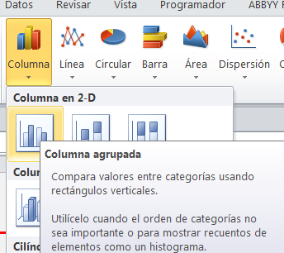

**Saldrá cuadro en blanco le elegimos y vamos a seleccionar datos y en agregar ponemos los datos elegidos**

**Datos para precipitaciones medias Datos para temperatura media**

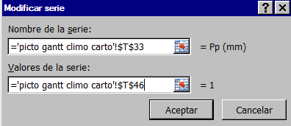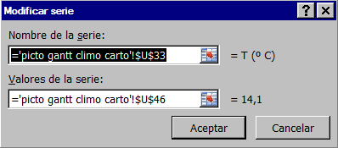

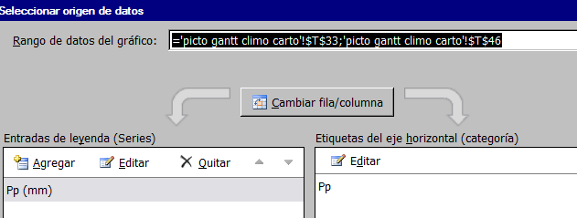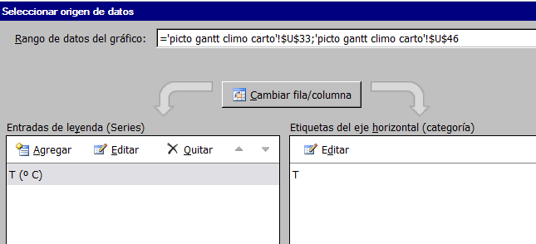

**Para poner datos del eje azul Datos eje Rojo**

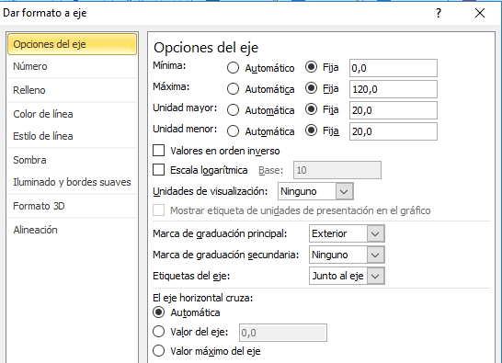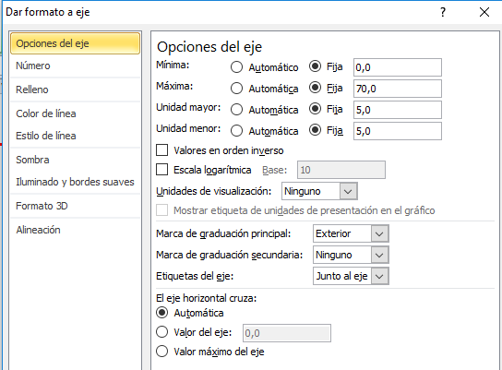

**Para quitar decimal**

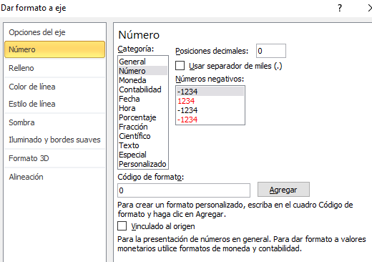

**Para ajustas la barra a los ejes**

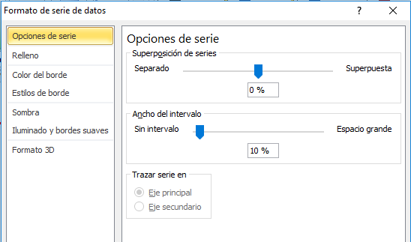

**Ajustamos los gráficos para que coincidan de dimensiones y valores,**

**Etiquetas abajo, divisiones de los ejes con 0 decimales, color de las barras, formato de la serie de datos sin intervalos, valor datos arriba del gráfico etc…**

**El gráfico final quedará**

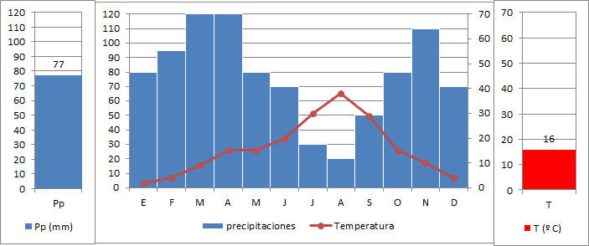

**CREAR GRÁFICO DE BARRAS CIRCULAR**

**Insertamos un gráfico del tipo anillo con los datos de la primera empresa** Insertar => Gráficos => Insertar Gráfico Circular o de Anillos => Anillo).

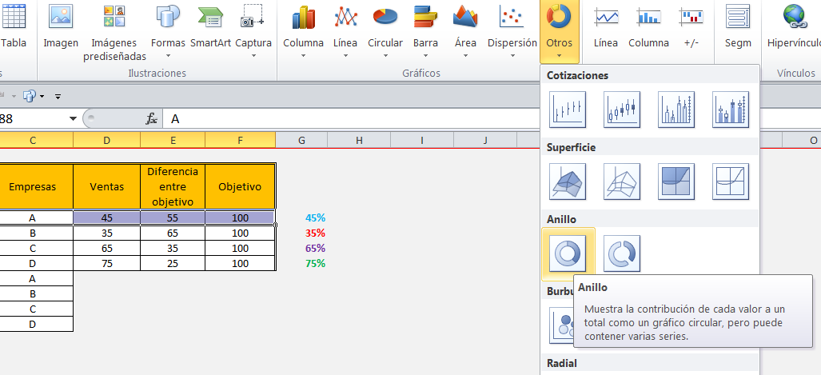

Repetimos este proceso para las demás empresas, agregando las series de datos

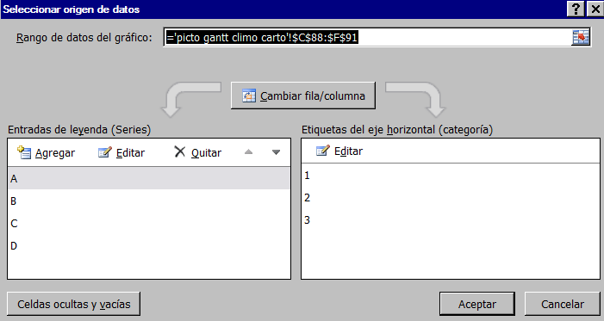

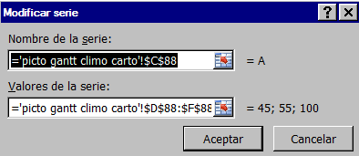 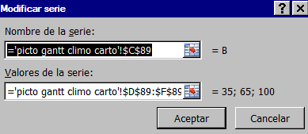

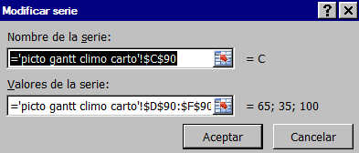 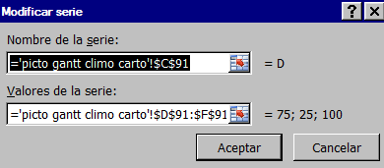

El resultado que obtenemos es el siguiente, ahora es momento de personalizarlo:

**Damos formato a series de Datos** => vamos a opciones de serie, y en Angulo del Primer Sector ponemos el valor der 270° y el tamaño del agujero del anillo en 45%

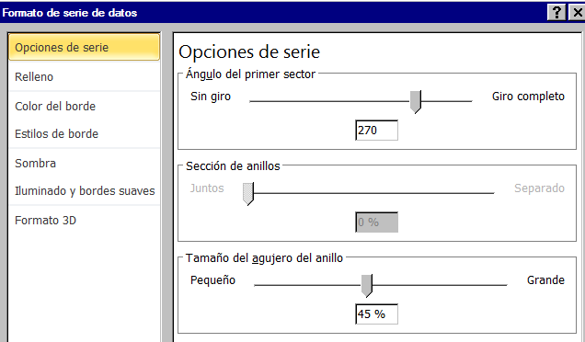

.

Ahora dejaremos los datos de las ventas y suprimimos el color de los demás porcentajes.

Vamos a la opción “Formato de puntos de datos “ y elegimos sin relleno repetimos esto para todos los datos

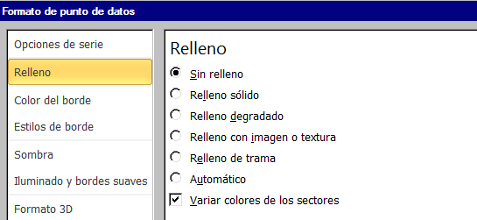

Ahora, ponemos distintos colores vamos a formato de punto de datos y a cada anillo en la opción **Relleno solido** elegimos los colores que deseemos.

.

Ponemos cuadros de texto con los tantos porcientos de las ventas y v**inculamos los cuadros de texto a una celda**para que se muestre en el gráfico y se modifique automáticamente => Insertar Cuadro de texto => en la barra de fórmulas escribimos el valor de la celda a vincular.

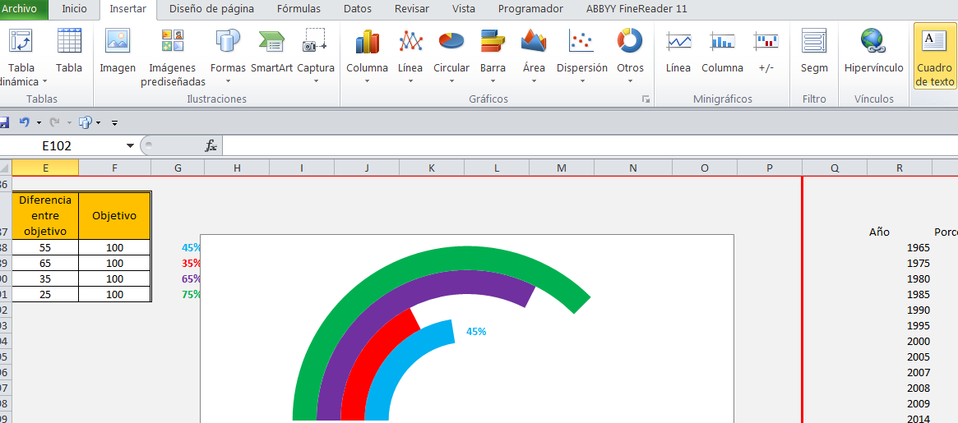

**35%**

**45%**

**75%**

**65%**

Ahora añadimos las barras verticales para lo que ponemos desde la empresa D y en ventas columna ficticia con 8 datos de valor 60 y una al final de 100 (este valor para que el eje Y vaya al valor 60 las barras

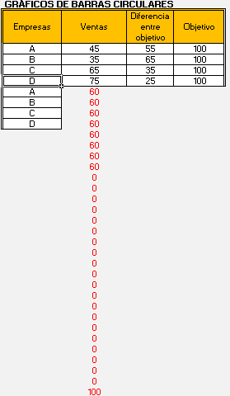

Ampliamos el ancho de las columnas

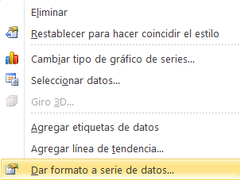

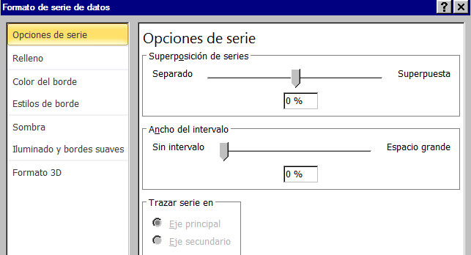

Cambiamos los colores del mismo color que los anillos y ponemos sin relleno la columna de 100

Quitamos los valores del eje X

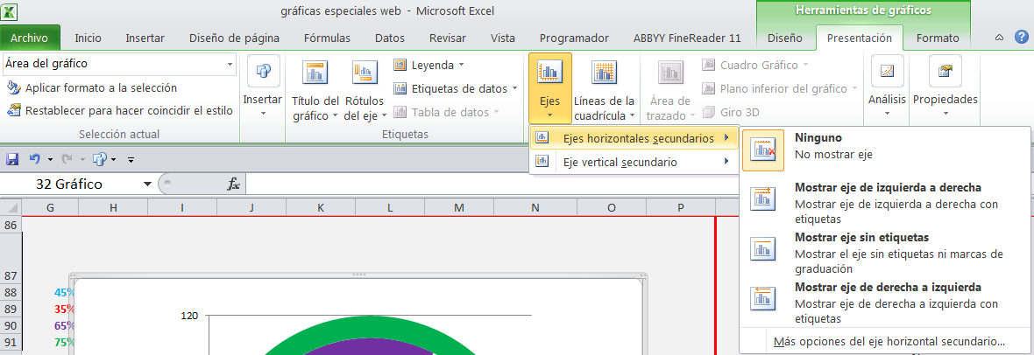

**45%**

**35%**

**75%**

**65%**

**GRAFICOS DE PORCENTAJES (Waffle Chart)**

<https://www.youtube.com/watch?v=SNU6I5WVdrI>

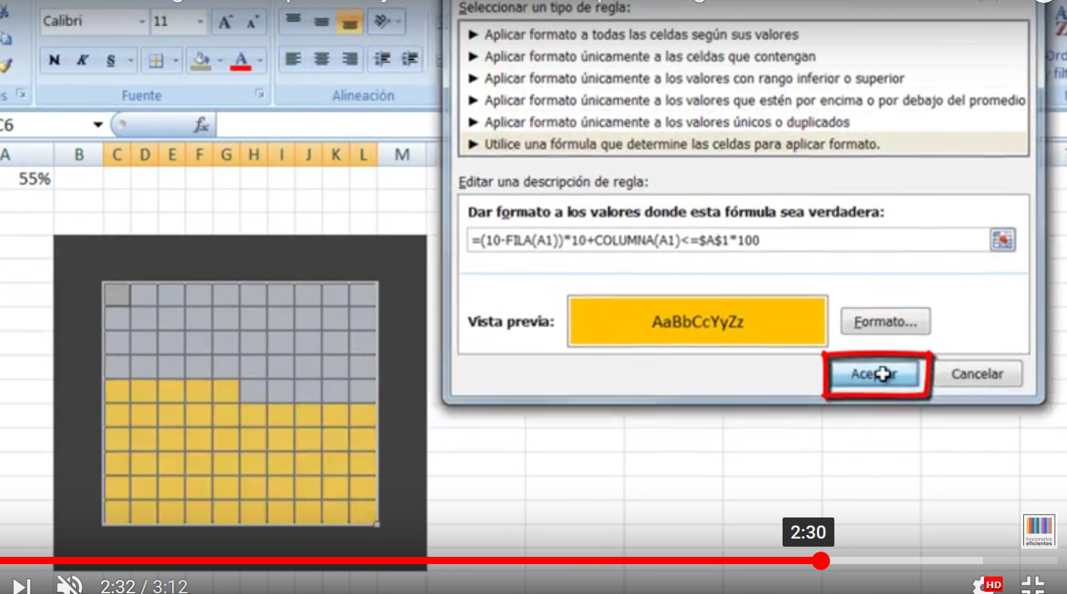

**Contexto**

Para este ejemplo supondremos que somos directores de una revista y tenemos como objetivo obtener mil suscriptores nuevos para el año 2018, al final de cada mes debemos registrar en la tabla de la Imagen 1la cantidad de suscriptores nuevos.

|  |  |
| --- | --- |
| Mes | Suscriptores |
| Enero | 35 |
| Febrero | 250 |
| Marzo | 100 |
| Abril | 85 |
| Mayo | 200 |
| Junio | 300 |
| Julio | 50 |
| Agosto | 100 |
| Septiembre | 200 |
| Octubre | 150 |
| Noviembre | 150 |
| Diciembre | 100 |
| Meta | 2000 |
| Total | 1720 |
| % | 86% |

**Creación de la gráfica**

Tenemos que realizar una cuadricula de 10 x 10 de porcentajes, que van de 1% a 100% empezaremos en la parte inferior de la tabla e indicaremos en el lugar de la tabla que cambie de color cuando se acerque a la meta, nuestra tabla debe contener una columna extra con un valor asociado que represente a cada color, más adelante entenderemos la función de dichos números.

|  |  |  |
| --- | --- | --- |
| Color | Porcentaje | Valor asociado |
| Rojo | 1% | 1 |
| Amarillo | 25% | 2 |
| Naranja | 60% | 3 |
| Verde | 90% | 4 |
| Azul | 100% | 5 |

|  |  |  |  |  |  |  |  |  |  |
| --- | --- | --- | --- | --- | --- | --- | --- | --- | --- |
| 91% | 92% | 93% | 94% | 95% | 96% | 97% | 98% | 99% | 100% |
| 81% | 82% | 83% | 84% | 85% | 86% | 87% | 88% | 89% | 90% |
| 71% | 72% | 73% | 74% | 75% | 76% | 77% | 78% | 79% | 80% |
| 61% | 62% | 63% | 64% | 65% | 66% | 67% | 68% | 69% | 70% |
| 51% | 52% | 53% | 54% | 55% | 56% | 57% | 58% | 59% | 60% |
| 41% | 42% | 43% | 44% | 45% | 46% | 47% | 48% | 49% | 50% |
| 31% | 32% | 33% | 34% | 35% | 36% | 37% | 38% | 39% | 40% |
| 21% | 22% | 23% | 24% | 25% | 26% | 27% | 28% | 29% | 30% |
| 11% | 12% | 13% | 14% | 15% | 16% | 17% | 18% | 19% | 20% |
| 1% | 2% | 3% | 4% | 5% | 6% | 7% | 8% | 9% | 10% |

Ahora copiamos y pegamos la cuadricula debajo de la misma y borramos los valores y el formato, con el fin de que tengamos solo el borde que nos servirá de guía más adelante.

Debajo de la anterior tabla

|  |  |  |  |  |  |  |  |  |  |
| --- | --- | --- | --- | --- | --- | --- | --- | --- | --- |
|  |  |  |  |  |  |  |  |  |  |
|  |  |  |  |  |  |  |  |  |  |
|  |  |  |  |  |  |  |  |  |  |
|  |  |  |  |  |  |  |  |  |  |
|  |  |  |  |  |  |  |  |  |  |
|  |  |  |  |  |  |  |  |  |  |
|  |  |  |  |  |  |  |  |  |  |
|  |  |  |  |  |  |  |  |  |  |
|  |  |  |  |  |  |  |  |  |  |
|  |  |  |  |  |  |  |  |  |  |

Ahora debemos insertar la siguiente formula

=SI($B$17>=H2;BUSCARV($B$17;$E$3:$F$7;2;VERDADERO);0) en la celda superior izquierda de la cuadricula sin valores, es decir la celda H13, y luego arrastramos la formula por toda la cuadricula para asignar los valores asociados en cada entrada.

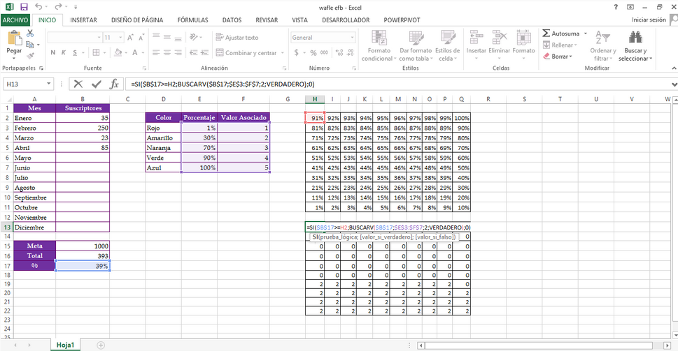

|  |  |  |  |  |  |  |  |  |  |
| --- | --- | --- | --- | --- | --- | --- | --- | --- | --- |
| 0 | 0 | 0 | 0 | 0 | 0 | 0 | 0 | 0 | 0 |
| ~~3~~ | ~~3~~ | ~~3~~ | ~~3~~ | ~~3~~ | ~~3~~ | 0 | 0 | 0 | 0 |
| ~~3~~ | ~~3~~ | ~~3~~ | ~~3~~ | ~~3~~ | ~~3~~ | ~~3~~ | ~~3~~ | ~~3~~ | ~~3~~ |
| ~~3~~ | ~~3~~ | ~~3~~ | ~~3~~ | ~~3~~ | ~~3~~ | ~~3~~ | ~~3~~ | ~~3~~ | ~~3~~ |
| ~~3~~ | ~~3~~ | ~~3~~ | ~~3~~ | ~~3~~ | ~~3~~ | ~~3~~ | ~~3~~ | ~~3~~ | ~~3~~ |
| ~~3~~ | ~~3~~ | ~~3~~ | ~~3~~ | ~~3~~ | ~~3~~ | ~~3~~ | ~~3~~ | ~~3~~ | ~~3~~ |
| ~~3~~ | ~~3~~ | ~~3~~ | ~~3~~ | ~~3~~ | ~~3~~ | ~~3~~ | ~~3~~ | ~~3~~ | ~~3~~ |
| ~~3~~ | ~~3~~ | ~~3~~ | ~~3~~ | ~~3~~ | ~~3~~ | ~~3~~ | ~~3~~ | ~~3~~ | ~~3~~ |
| ~~3~~ | ~~3~~ | ~~3~~ | ~~3~~ | ~~3~~ | ~~3~~ | ~~3~~ | ~~3~~ | ~~3~~ | ~~3~~ |
| ~~3~~ | ~~3~~ | ~~3~~ | ~~3~~ | ~~3~~ | ~~3~~ | ~~3~~ | ~~3~~ | ~~3~~ | ~~3~~ |

**Formato Condicional**

Ahora aplicaremos el formato condicional de acuerdo a la tabla, entonces, seleccionamos la cuadricula con los valores asignados y aplicamos formato condicional para cada uno de los colores

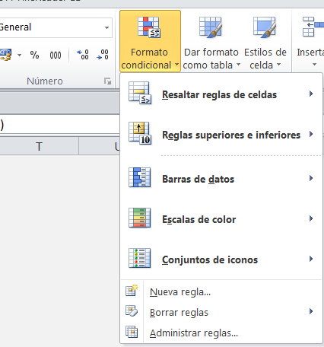

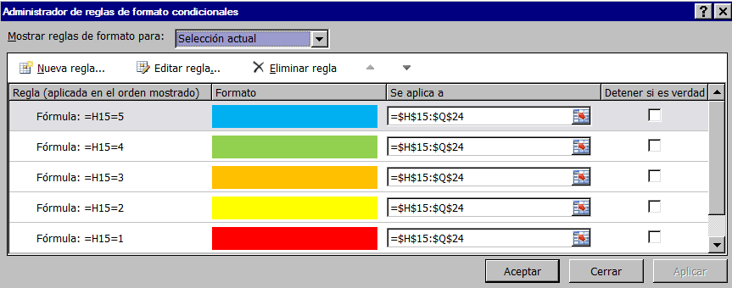

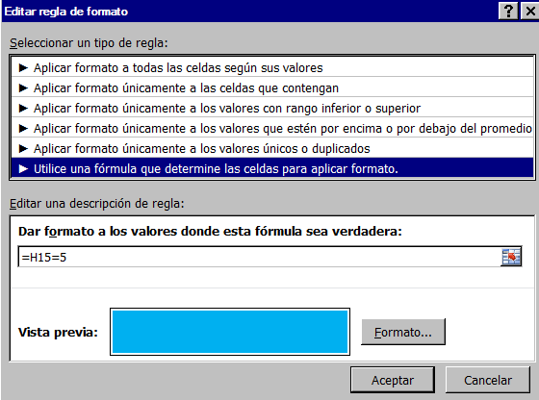 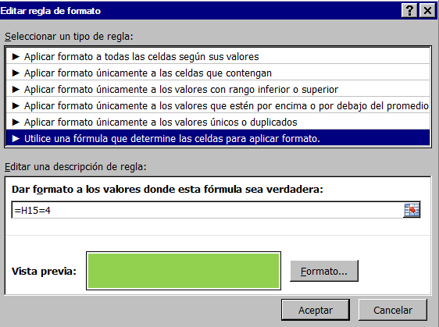

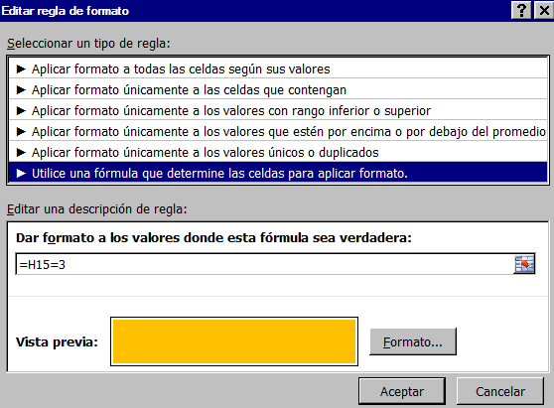 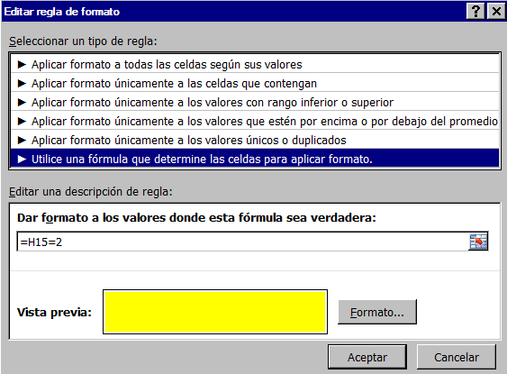

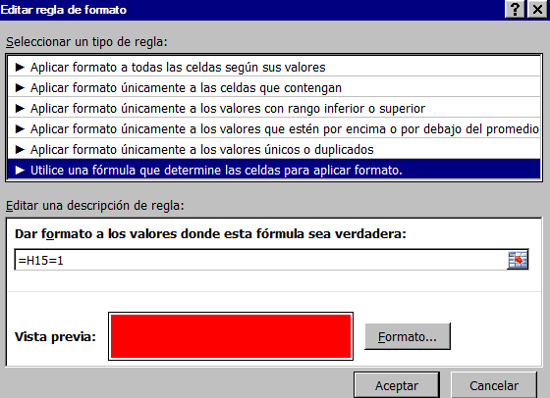

Ahora aplicamos un fondo gris a la cuadricula, además, la fuente también debe ser del mismo color de fondo para que no se vean los números y por último  usamos un borde blanco para que concuerde con el borde aplicado en las reglas del Formato Condicional.

Ponemos un marco de dos celdas alrededor de la tabla con un formato negro.

|  |  |  |  |  |  |  |  |  |  |  |  |
| --- | --- | --- | --- | --- | --- | --- | --- | --- | --- | --- | --- |
|  |  |  |  |  |  |  |  |  |  |  |  |
|  |  |  |  |  |  |  |  |  |  |  |  |
|  | 0 | 0 | 0 | 0 | 0 | 0 | 0 | 0 | 0 | 0 |  |
|  | ~~3~~ | ~~3~~ | ~~3~~ | ~~3~~ | ~~3~~ | ~~3~~ | 0 | 0 | 0 | 0 |  |
|  | ~~3~~ | ~~3~~ | ~~3~~ | ~~3~~ | ~~3~~ | ~~3~~ | ~~3~~ | ~~3~~ | ~~3~~ | ~~3~~ |  |
|  | ~~3~~ | ~~3~~ | ~~3~~ | ~~3~~ | ~~3~~ | ~~3~~ | ~~3~~ | ~~3~~ | ~~3~~ | ~~3~~ |  |
|  | ~~3~~ | ~~3~~ | ~~3~~ | ~~3~~ | ~~3~~ | ~~3~~ | ~~3~~ | ~~3~~ | ~~3~~ | ~~3~~ |  |
|  | ~~3~~ | ~~3~~ | ~~3~~ | ~~3~~ | ~~3~~ | ~~3~~ | ~~3~~ | ~~3~~ | ~~3~~ | ~~3~~ |  |
|  | ~~3~~ | ~~3~~ | ~~3~~ | ~~3~~ | ~~3~~ | ~~3~~ | ~~3~~ | ~~3~~ | ~~3~~ | ~~3~~ |  |
|  | ~~3~~ | ~~3~~ | ~~3~~ | ~~3~~ | ~~3~~ | ~~3~~ | ~~3~~ | ~~3~~ | ~~3~~ | ~~3~~ |  |
|  | ~~3~~ | ~~3~~ | ~~3~~ | ~~3~~ | ~~3~~ | ~~3~~ | ~~3~~ | ~~3~~ | ~~3~~ | ~~3~~ |  |
|  | ~~3~~ | ~~3~~ | ~~3~~ | ~~3~~ | ~~3~~ | ~~3~~ | ~~3~~ | ~~3~~ | ~~3~~ | ~~3~~ |  |
|  |  |  |  |  |  |  |  |  |  |  |  |
|  |  |  |  |  |  |  |  |  |  |  |  |

Ahora es necesario copiar la cuadricula, y en una nueva hoja la pegamos como Imagen Vinculada*.*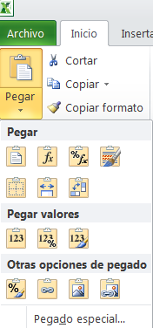

Insertaremos la siguiente tabla con referencia al porcentaje calcuado

|  |
| --- |
| Porcentaje |
| **86%** |

.

**CÓMO ENSAMBLAR INFORMES 3D**Vamos a unir un informe en uno solo en tres dimensiones, formando un cubo

Partimos de estas tablas de datos

|  |  |  |  |  |
| --- | --- | --- | --- | --- |
|  | **Ventas por Provincia en la comunidad de Galicia** | | | |
| 2017 | Coruña | Lugo | Orense | Pontevedra |
| Queso Curado | 10 | 1 | 1 | 2 |
| Queso Semicurado | 4 | 3 | 8 | 8 |
| Queso tierno | 4 | 9 | 10 | 3 |
| Queso Azul | 4 | 8 | 6 | 8 |
| Tarta de Queso | 3 | 6 | 4 | 9 |
| Crema de queso | 8 | 6 | 7 | 8 |
|  |  |  |  |  |
|  |  |  |  |  |
| 2018 | Coruña | Lugo | Orense | Pontevedra |
| Queso Curado | 1 | 2 | 5 | 9 |
| Queso Semicurado | 3 | 2 | 3 | 4 |
| Queso tierno | 2 | 7 | 3 | 2 |
| Queso Azul | 3 | 10 | 1 | 3 |
| Tarta de Queso | 4 | 2 | 9 | 5 |
| Crema de queso | 1 | 6 | 9 | 10 |
|  |  |  |  |  |
|  |  |  |  |  |
| 2019 | Coruña | Lugo | Orense | Pontevedra |
| Queso Curado | 1 | 1 | 1 | 7 |
| Queso Semicurado | 9 | 7 | 9 | 2 |
| Queso tierno | 5 | 7 | 2 | 2 |
| Queso Azul | 7 | 10 | 1 | 7 |
| Tarta de Queso | 6 | 7 | 4 | 2 |
| Crema de queso | 7 | 1 | 2 | 8 |

Y formaremos las tres tablas con las que trabajaremos

|  |  |  |  |  |  |  |  |  |  |  |  |  |  |  |  |
| --- | --- | --- | --- | --- | --- | --- | --- | --- | --- | --- | --- | --- | --- | --- | --- |
|  | **Ventas por provicia en los 3 años** | | | |  |  |  | **Ventas por provicia anual** | | | |  |  |  |  |
|  |  | **Lado derecho** | | | |  |  |  | **Parte superior** | | | | |  |  |
|  |  | C | L | O | P |  |  |  |  | C | L | O | P |  |  |
|  | Queso Curado | 12 | 4 | 7 | 18 |  |  |  | 2017 | 33 | 33 | 36 | 38 |  |  |
|  | Queso Semicurado | 16 | 12 | 20 | 14 |  |  |  | 2018 | 14 | 29 | 30 | 33 |  |  |
|  | Queso tierno | 11 | 23 | 15 | 7 |  |  |  | 2019 | 35 | 33 | 19 | 28 |  |  |
|  | Queso Azul | 14 | 28 | 8 | 18 |  |  |  |  |  |  |  |  |  |  |
|  | Tarta de Queso | 13 | 15 | 17 | 16 |  |  |  |  |  |  |  |  |  |  |
|  | Crema de queso | 16 | 13 | 18 | 26 |  |  |  |  |  |  |  |  |  |  |
|  |  |  |  |  |  |  |  |  |  |  |  |  |  |  |  |
|  |  |  |  |  |  |  |  |  |  |  |  |  |  |  |  |

|  |  |  |  |  |  |
| --- | --- | --- | --- | --- | --- |
| **Ventas anuales en la comunidad Gallega** | | | | |  |
|  | **Lado izquierdo** | | | | |
|  |  | 2019 | 2018 | 2017 |  |
|  | Queso Curado | 30 | 28 | 20 |  |
|  | Queso Semicurado | 25 | 32 | 32 |  |
|  | Queso tierno | 21 | 25 | 31 |  |
|  | Queso Azul | 26 | 16 | 32 |  |
|  | Tarta de Queso | 17 | 25 | 16 |  |
|  | Crema de queso | 23 | 19 | 22 |  |
|  |  |  |  |  |  |

Luego selecciona un rango a la vez y presiona CTRL + C o para copiar el rango al portapapeles:

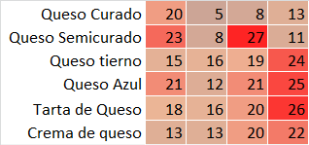

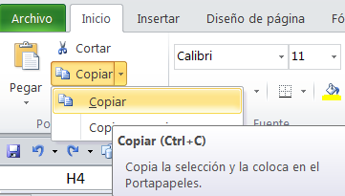

En el menú Pegado especial, elija Pegar imagen vinculada:

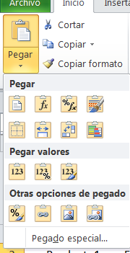

Hacemos los mismo con las otras dos tablas y con el nombre de las comunidades







Solo a partir del Excel 2010 puedes aplicar los efectos 3D a la imagen vinculada

.Cambiaremos el formato a las tablas vinculadas=> formato de imagen

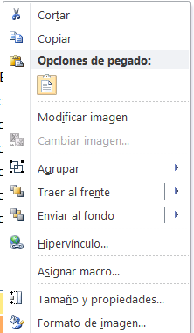

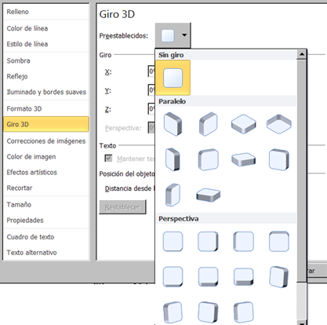

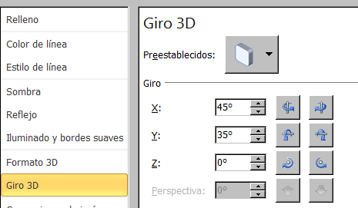

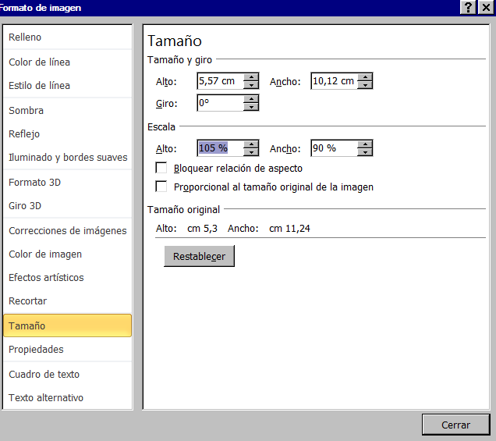

Queda esta tabla:



Hacemos lo mismo con las demás tablas incrustadas

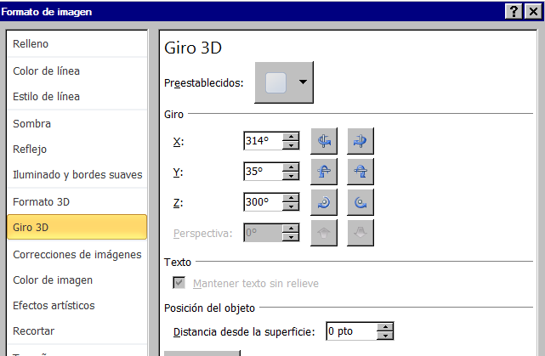

Se puede ajustar la tabla arrastrando con el ratón hasta la posición idónea

Quitar automático cuando ya esté cogido el tamaño

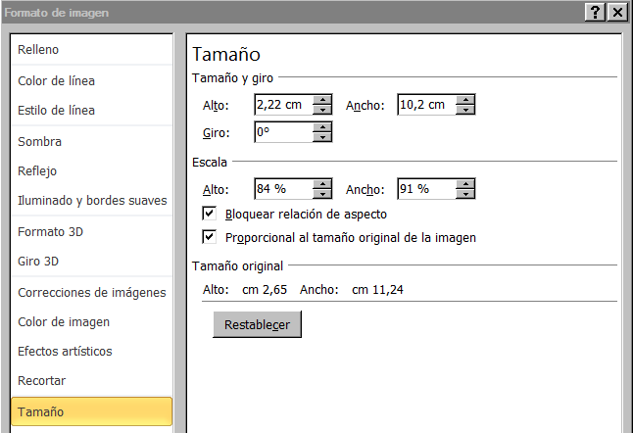

Quedaría así



Giramos la leyenda de los datos de la anterior tabla



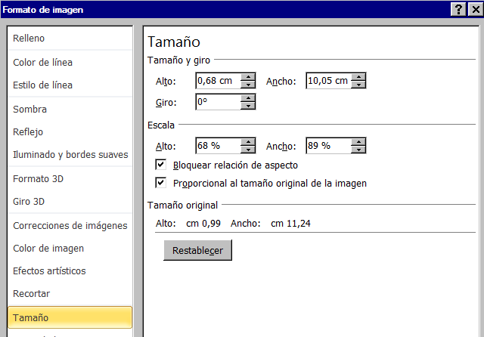

La leyenda quedaría:



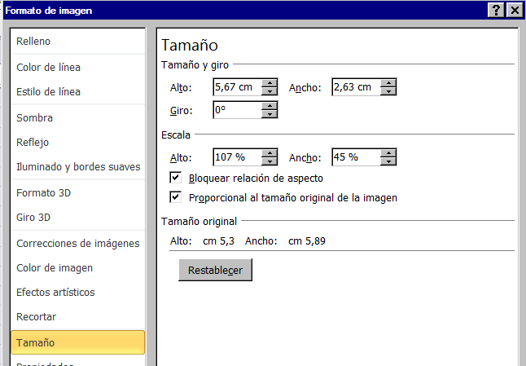



El gráfico con todas las tablas unidas queda



**CREAMOS UN GRÁFICO DE FORMATO DE CUADRO INDICADOR**

Vamos a realizar un gráfico que nos permita represente las ventas de nuestros productos, respecto al objetivo precisto

**Con la siguiente tabla**

|  |  |  |  |
| --- | --- | --- | --- |
| CLIENTE | OBJETIVO VENTAS | VENTAS REALIZADAS | % CONSEGUIDO |
| Álvaro Arranz | 20000 | 100 | 1% |

**Realizamos la gráfica**

**En porcentaje escribimos**

=SI(Y(C2>0;B2<0); 1; SI(Y(C2<0;B2>0); 0; SI((C2/(B2))>1,49999; 1,6; C2/(B2))))

**Insertar gráfico del indicador**

**Insertamos un gráfico de anillo vacío y vamos a poner sus datos**

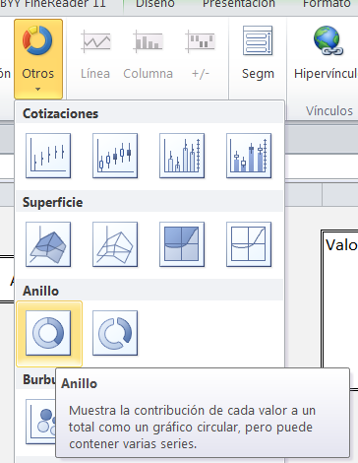

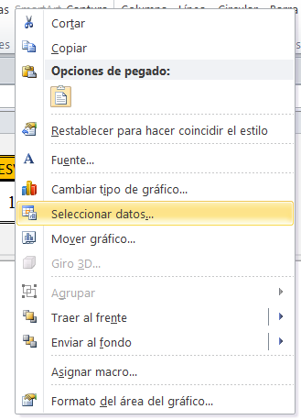

Insertamos un gráfico de dispersión con líneas rectas

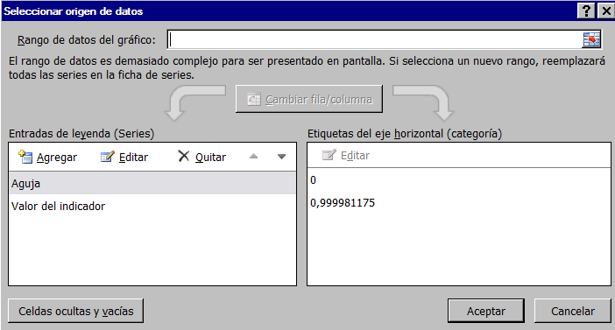

Datos del indicador

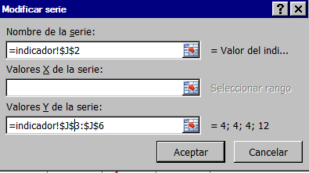

**Datos de la aguja:**

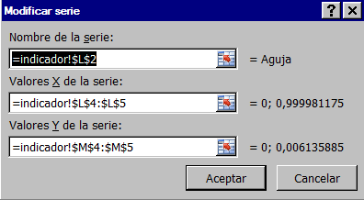

* **CAMBIAR TIPO GRÁFICO**

**Cambiamos el tipo de gráfico al indicador y le ponemos de tipo de anillo**

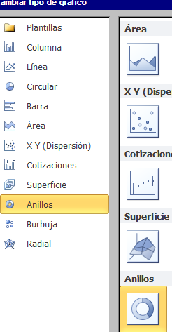

**Cambiamos el eje vertical y horizontal para la aguja se situe en el centro del indicador**

**Seleccionamos el eje vertical** y el horizontal pulsando el botón derecho del ratón vamos a opciones de eje y ponemos los siguientes valores

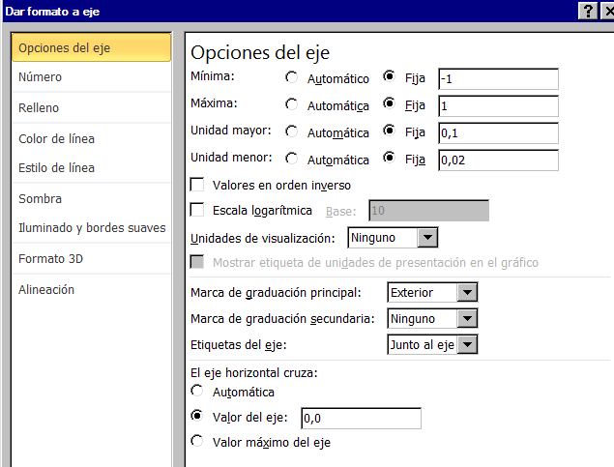

Ocultamos las líneas del gráfico

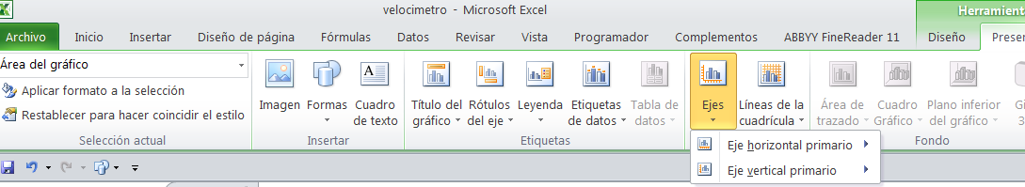

**Quitar todo**.

**CAMBIAMOS EL DISEÑO DEL INDICADOR Y DE LA AGUJA**

**Seleccionamos el indicador**  y con el botón derecho elegimos formato a la serie de datos

En opciones de serie ponemos estos datos

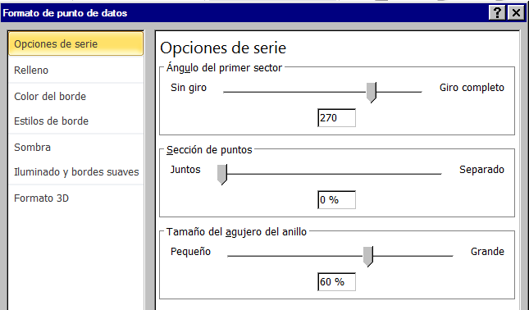

Cambiamos el color del anillo a nuestro gusto para ello pinchamos en el anillo una vez seleccionado volvemos a pinchar el sector del anillo que queramos cambiar

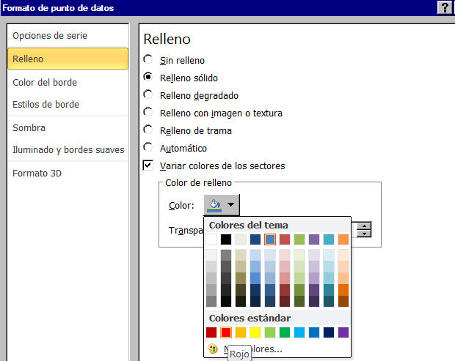

Modificamos la forma de la aguja, seleccionamos la aguja => formato de la serie de datos y modificamos sus características

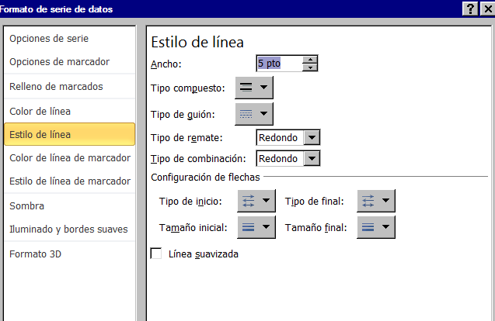

Añadimos otras etiquetas para favorecer la representación de los datos, mostraremos cuadros de texto y los vinculamos a los valores que vamos a seleccionar de ellos poniendo su valor en la barra de formulas

